Организации, образующие инфраструктуру поддержки субъектов малого и среднего предпринимательства, условий и порядок оказания поддержки субъектов малого и среднего предпринимательства

Центры поддержки предпринимательства Пермского края
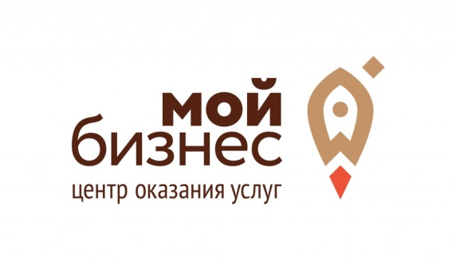 1. Центр «Мой бизнес» https://msppk.ru/
2. Корпорация МСП ПК https://pgf-perm.ru/

3. Агентство по развитию МСП https://amsp.permkrai.ru/
4. АО «Микрофинансовая компания» Пермского края - https://mfk59.ru/

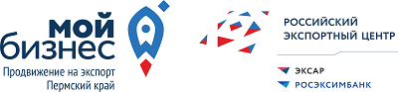
5. Центр поддержки экспорта Пермского края - https://perm-export.ru/

Комитет земельно-имущественных отношений и градостроительной деятельности администрации Октябрьского городского округа Пермского края
Мережникова Екатерина Юрьевна
e-mail: imokt@yandex.ru
2-22-16

Управление сельского хозяйства и предпринимательства администрации Октябрьского городского округа Пермского края
Зиятдинов Ким Халилович
начальник
тел. (342-66) 2-25-45
e-mail: oktober-ush@yandex.ru

Чаусова Алёна Владимировна
Главный специалист
тел. (342-66) 2-17-35

Управление развития инфраструктуры, ЖКХ и благоустройства администрации Октябрьского городского округа Пермского края
Конев Олег Михайлович
заместитель главы администрации Октябрьского городского округа, начальник управления развития инфраструктуры, ЖКХ и благоустройства
тел./факс (342-66) 2-10-02
e-mail: imokt@yandex.ru

Муниципальный фонд поддержки малого предпринимательства и сельского развития Октябрьского городского округа
Пермского края (ФПСР)

Директор: Пастухова Наталья Ивановна
Телефон: 8 (34266) 2-29-44
e-mail: okt-fpsr@yandex.ru

